**SRS CỦA CHỨC NĂNG ĐẶT XE ĐƯA ĐOÁN ĐẾN SÂN BAY**

MỤC LỤC

**1. Giới thiệu** 1

**2. Yêu cầu chức năng** 1

2.2 Chọn xe 2

2.3 Nhập thông tin hành khách và liên hệ 3

2.4 Thanh toán 3

2.5 Xác nhận và gửi vé điện tử 3

**3. Yêu cầu phi chức năng.-** 3

**4. Các câu hỏi.** 3

# **1. Giới thiệu**

- Tên hệ thống: Đặt xe đưa đoán đến sân bay - Traveloka

- Mục tiêu: Cung cấp nền tảng cho người dùng tìm kiếm, so sánh giá và đặt xe đưa đón đến sân bay một cách thuận tiện

- Phạm vi: Chức năng này hỗ trợ người dùng đặt xe riêng, xe chung, hoặc tàu trung chuyển đến/đi từ sân bay tại nhiều quốc gia, bao gồm Việt Nam, Indonesia, Malaysia, Thái Lan, và Nhật Bản.

# **2. Yêu cầu chức năng**

2.1 Tìm kiếm chuyến xe

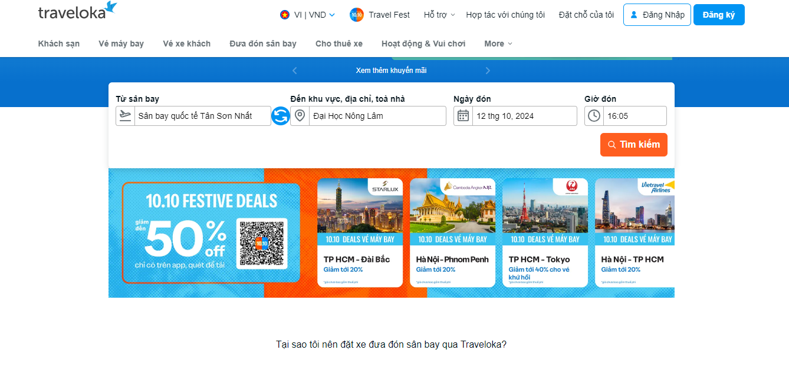

- Mô tả: Người dùng nhập thông tin sân bây, nơi đóan, ngày và giờ đón, số lượng hành khách và hạng ghế.

- Dữ liệu đầu vào: Thông tin chuyến đi (điểm khởi hành, điểm đến, ngày giờ, số lượng hành khách).

- Xử lý: Hiển thị danh sách phương tiện có sẵn, bao gồm xe con, limousine, xe bus mini, hoặc tàu trung chuyển, cùng với thông tin chi tiết như giá, thông tin xe, số lượng hành khách và hành lý chở tối đa

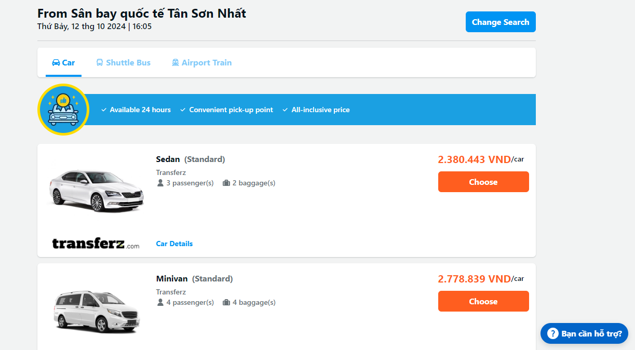

## 2.2 Chọn xe

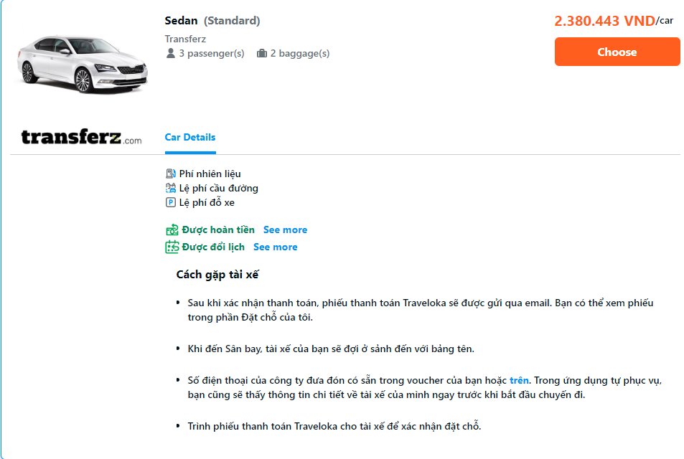

- Mô tả: Người dùng lựa chọn xe phù hợp từ kết quả tìm kiếm.

- Yêu cầu: Hiển thị chi tiết ( Phí nhiên liệu,Lệ phí cầu đường, Lệ phí đỗ xe, cách gặp tài xế).

## 2.3 Nhập thông tin hành khách và liên hệ

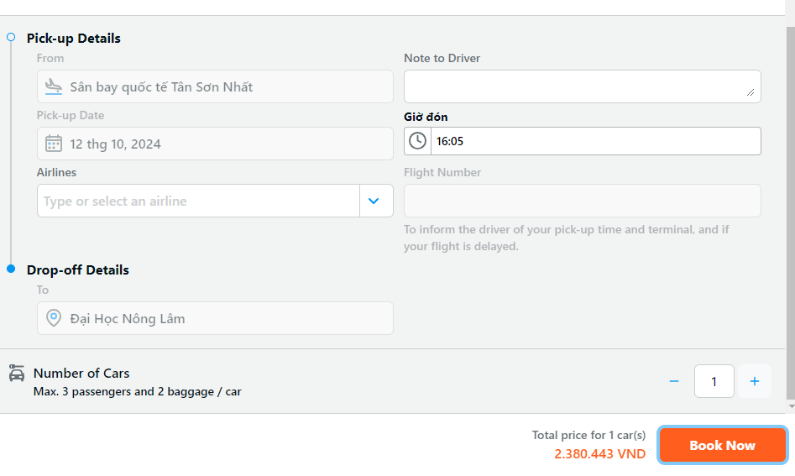

- Mô tả: Người dùng điền thông tin cá nhân của hành khách và người đặt xe (theo giấy tờ hợp lệ).

- Yêu cầu: Xác thực thông tin và hỗ trợ các dịch vụ bổ sung như hành lý, số lương xe, và bảo hiểm.

## 2.4 Thanh toán

- Mô tả: Hệ thống cung cấp nhiều phương thức thanh toán như thẻ tín dụng, chuyển khoản, hoặc thanh toán qua các đối tác.

- Điều kiện: Giao dịch phải hoàn thành trước thời hạn quy định để xác nhận đặt xe.

## 2.5 Xác nhận và gửi vé điện tử

- Mô tả: Sau khi thanh toán, hệ thống gửi vé điện tử qua email trong vòng 60 phút.

- Điều kiện: Người dùng có thể kiểm tra trạng thái giao dịch và vé trong tài khoản cá nhân.

# **3. Yêu cầu phi chức năng.-**

- Tính khả dụng: Hệ thống hoạt động 24/7.

- Hiệu suất: Kết quả tìm kiếm hiển thị trong vòng 3-5 giây.

- Bảo mật: Đảm bảo bảo mật thông tin cá nhân và giao dịch.

- Khả năng mở rộng: Hỗ trợ tăng cường tính năng như thông báo giá và reschedule chuyến bay.

# **4. Các câu hỏi.**

- Hệ thống hỗ trợ khách hàng hoạt động như thế nào nếu có vấn đề xảy ra trong quá trình đặt hoặc di chuyển?

- Dịch vụ có đảm bảo tài xế sẽ đến đúng giờ không?

- Nếu chuyến bay bị hoãn, khách hàng có thể điều chỉnh thời gian đón không?

- Người dùng có thể đặt xe cho nhiều điểm dừng trên đường đi không?

- Người dùng có thể chọn giờ đón và điểm đón tùy ý không?

- Làm thế nào để người dùng thay đổi hoặc hủy đặt chỗ sau khi đã xác nhận?

- Có giới hạn thời gian tối thiểu và tối đa cho việc đặt xe trước không?

- Có thể xem thông tin chi tiết về tài xế trước khi bắt đầu hành trình không?

- Người dùng có thể chọn tài xế hoặc loại xe yêu thích không?

- Những phương thức thanh toán nào được chấp nhận?

- Giá dịch vụ đưa đón sân bay đã bao gồm những loại phí nào?